Git -.-
TẠO FILE, TẠO THƯ MỤC BẰNG 1
GIT BASH 1
TẠO MỘT REPONSITORY 2
ĐẨY FILE LÊN KHO LƯU TRỮ 4
HỢP NHẤT HAI NHÁNH 6
TẢI MỘT REPONSITORY VỀ MÁY 7

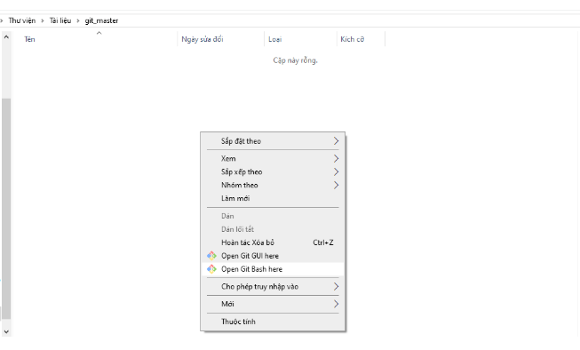
TẠO FILE, TẠO THƯ MỤC BẰNG

GIT BASH
B1: Đầu tiên cần mở git bash, có thể mở bằng công cụ tìm kiếm thông thường hoặc mở thư mục cần sử dụng, nhấp chuột phải và nhấn mở git bash

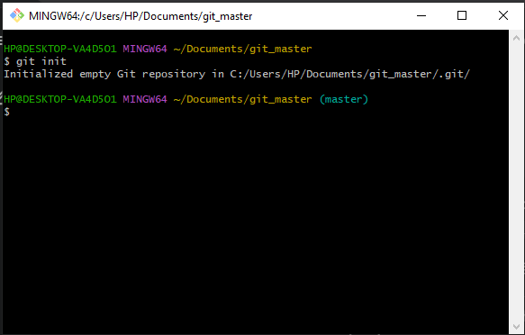
B2: Khởi tạo 1 kho lưu trữ cục bộ ở trên máy thông qua câu lênh “git init”,
+ Sau khi thực hiện câu lệnh, một thư mục .git sẽ được tạo ra ở trong thư mục sẽ lưu trữ dữ liệu, lịch sử commit(thay đổi), ... trên máy
+ chỉ cần thực hiện câu lệnh 1 lần, các lần sau mở tại thư mục đã có file .git thì không cần thực hiện nữa

B3:
+ Tạo thư mục thông qua câu lệnh mkdir <name>
+ Tạo file thông qua câu lệnh:
+ touch name: tạo một file rỗng (nhớ để ý đuôi)
+ echo “nội dung muốn có trong file” > name : tạo một file mới với nội dung đã có, nếu đã có file thì sẽ thực hiện ghi đè toàn toàn bộ nội dung
+ echo “nội dung muốn có trong file” >> name : tạo một file mới với nội dung được ghi thêm sau khi xuống dòng từ nội dung có sẵn trong file, nếu chưa có file sẽ tiến hành tạo file mới

TẠO MỘT REPONSITORY
+ Sau khi đã có tài khoàn trên github thì chỉ đơn giản là tìm new reponsitory và thực đặt tên cho repon, kéo xuống cuối và Create
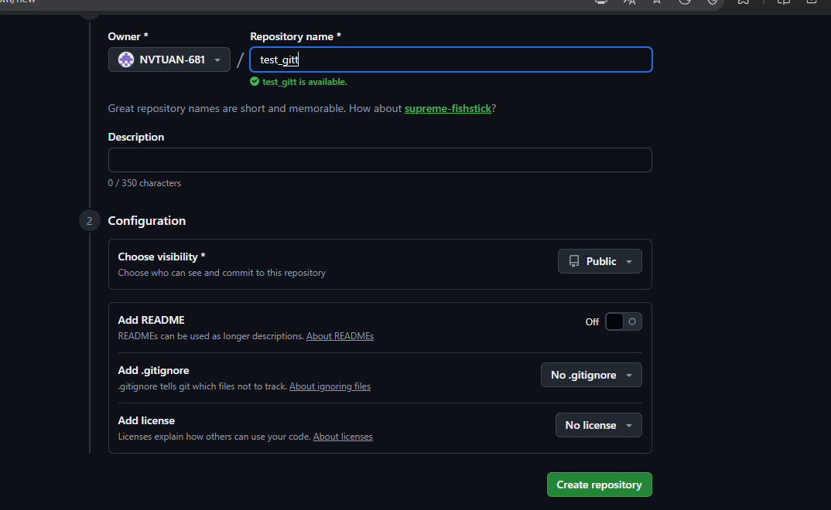

+ Sau khi đã tạo reponsitory, cần kết nối kho lưu trữ từ xa (github) với kho lưu trữ cục bộ thông qua lệnh:
git remote add origin URL
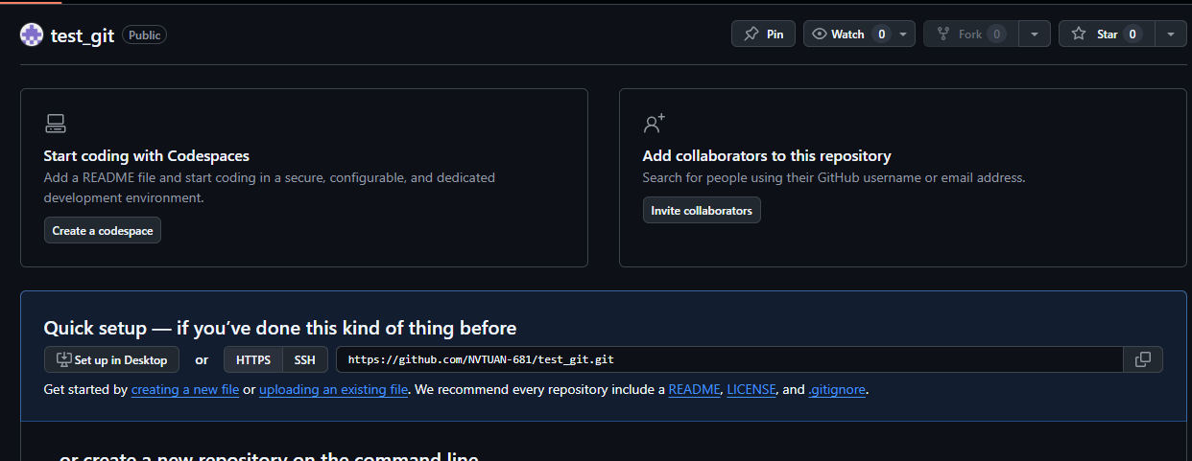
URL : lấy trực tiếp sau khi đã Create thành công một reponsitory
Lưu ý: sao chép URL thì ta không thể dán trực tiếp trên màn hình của git bằng lệnh ctrl+V mà ta nên nhấn Window + V và dán URL
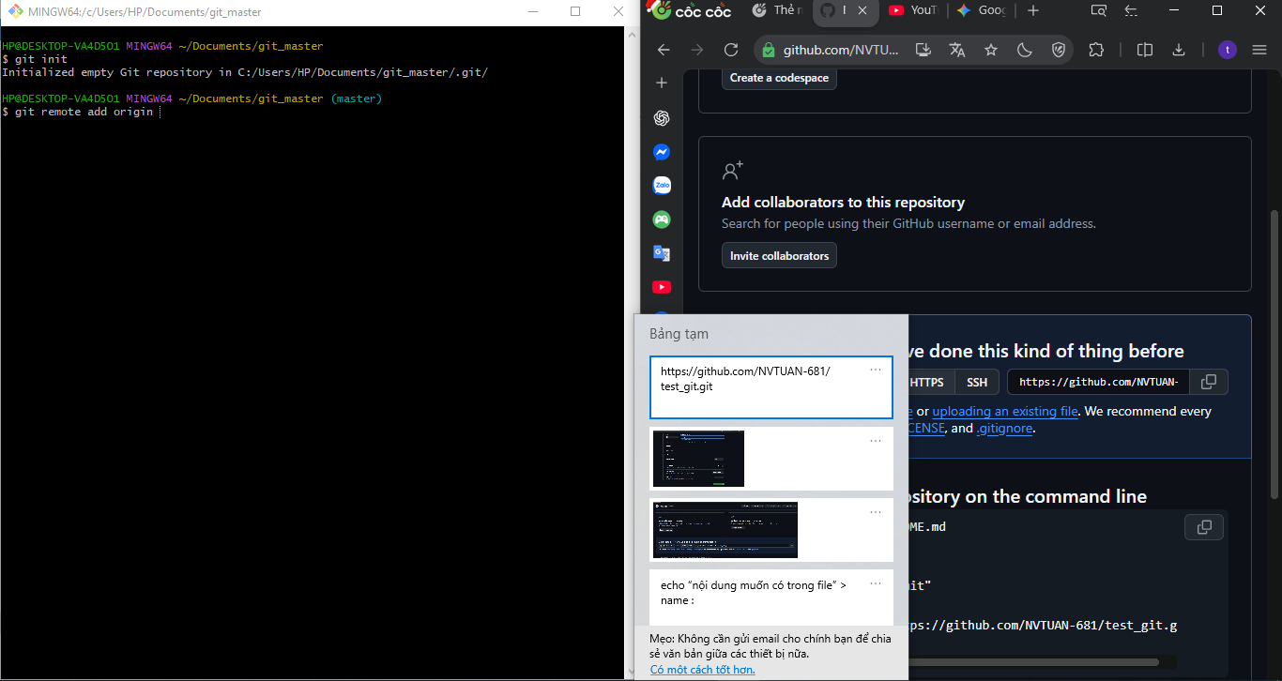

ĐẨY FILE LÊN KHO LƯU TRỮ
+ Cùng nhánh
Mặc định sẽ có nhánh master là nhánh chính, để đẩy file hoặc thư mục bất kỳ lên kho lưu trữ cần thực hiện đầy đủ qua các bước:
+ git add name
Đẩy file hoặc thư mục (name) vào trong kho lưu trữ cục bộ -.- git add . để đẩy toàn bộ file và thư mục hiện có vào trong kho lưu trữ cục bộ
+ git commit –m ‘nội dung’
Lưu lại lịch sử(nội dung) lần thực hiện chỉnh sửa nhằm mục đích theo dõi hoặc quay lại về sau này
+ git push origin name
Thực hiện đẩy file hoặc thư mục từ trong lần commit gần nhất lên kho lưu trữ từ xa
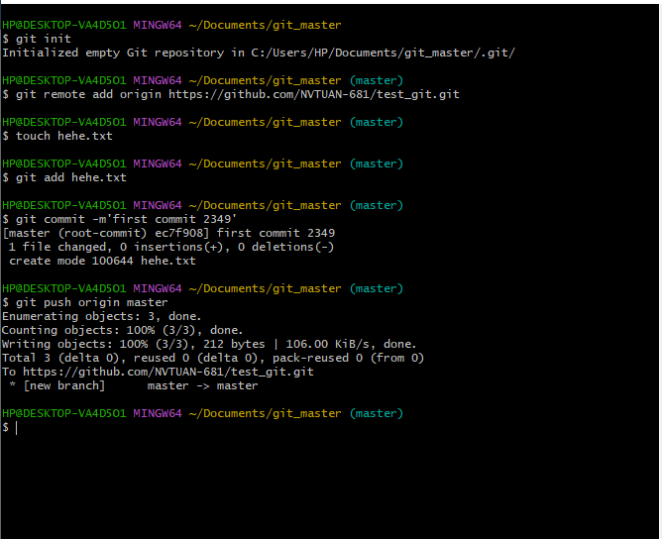
Name: tên nhánh

+ Khác nhánh
Tạo nhánh mới với câu lệnh: git branch name
Name : tên nhánh mới
Kiểm tra các nhánh hiện có ( kho lưu trữ cục bộ )
Git branch
Chuyển nhánh: git checkout name
Name: tên nhánh muốn chuyển
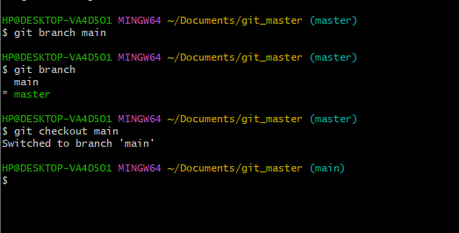

Sau đó thực hiện các bước như ở cùng nhánh, lúc này file và thư mục sẽ được chuyển đến nhánh chỉ định chứ không mặc định master như ban đầu

HỢP NHẤT HAI NHÁNH
phần này khá là có chút lằng nhằng một xíu và cần tìm hiểu sâu để có thể thực hiện để tránh lỗi từ chủ quan người dùng đến lỗi khách quan với các lệnh
Có thể dùng câu lệnh git merge name
Nhánh hiện tai được bổ xung toàn bộ commit từ nhánh ‘name’, nếu không có xung đột gì thì lập tức được hợp nhất thành công ở trên kho lưu trữ từ xa, nếu có xung đột (git không thể biết nên lựa chọn phương án nào nếu có thay đối – khác với thêm mới - ) thì sẽ đợi phản hồi từ người dùng để có thể thực hiện hợp nhất.

TẢI MỘT REPONSITORY VỀ MÁY

+ Chọn thư mục có để sẵn sàng chưa file hoặc thư mục chuẩn bị tải về
Mở git bash ở thư mục được chọn
Git clone URL
URL: đường link được sao chép từ thanh tìm kiếm
tải toàn bộ lịch sử commit các nhánh và dữ liệu từ repon
+ Tải file zip trực tiếp từ Reponsitory
Chỉ tải về dữ liệu cần thiết về máy

Ngoài ra còn có câu lệnh git fetch origin : tác dụng nhằm tải toàn bộ thông tin của kho lưu trữ từ xa về kho lưu trũ cục bộ nhưng không làm thay đổi dữ liệu đang có trên máy ( khác với dữ liệu có trong kho lưu trữ cục bộ)

